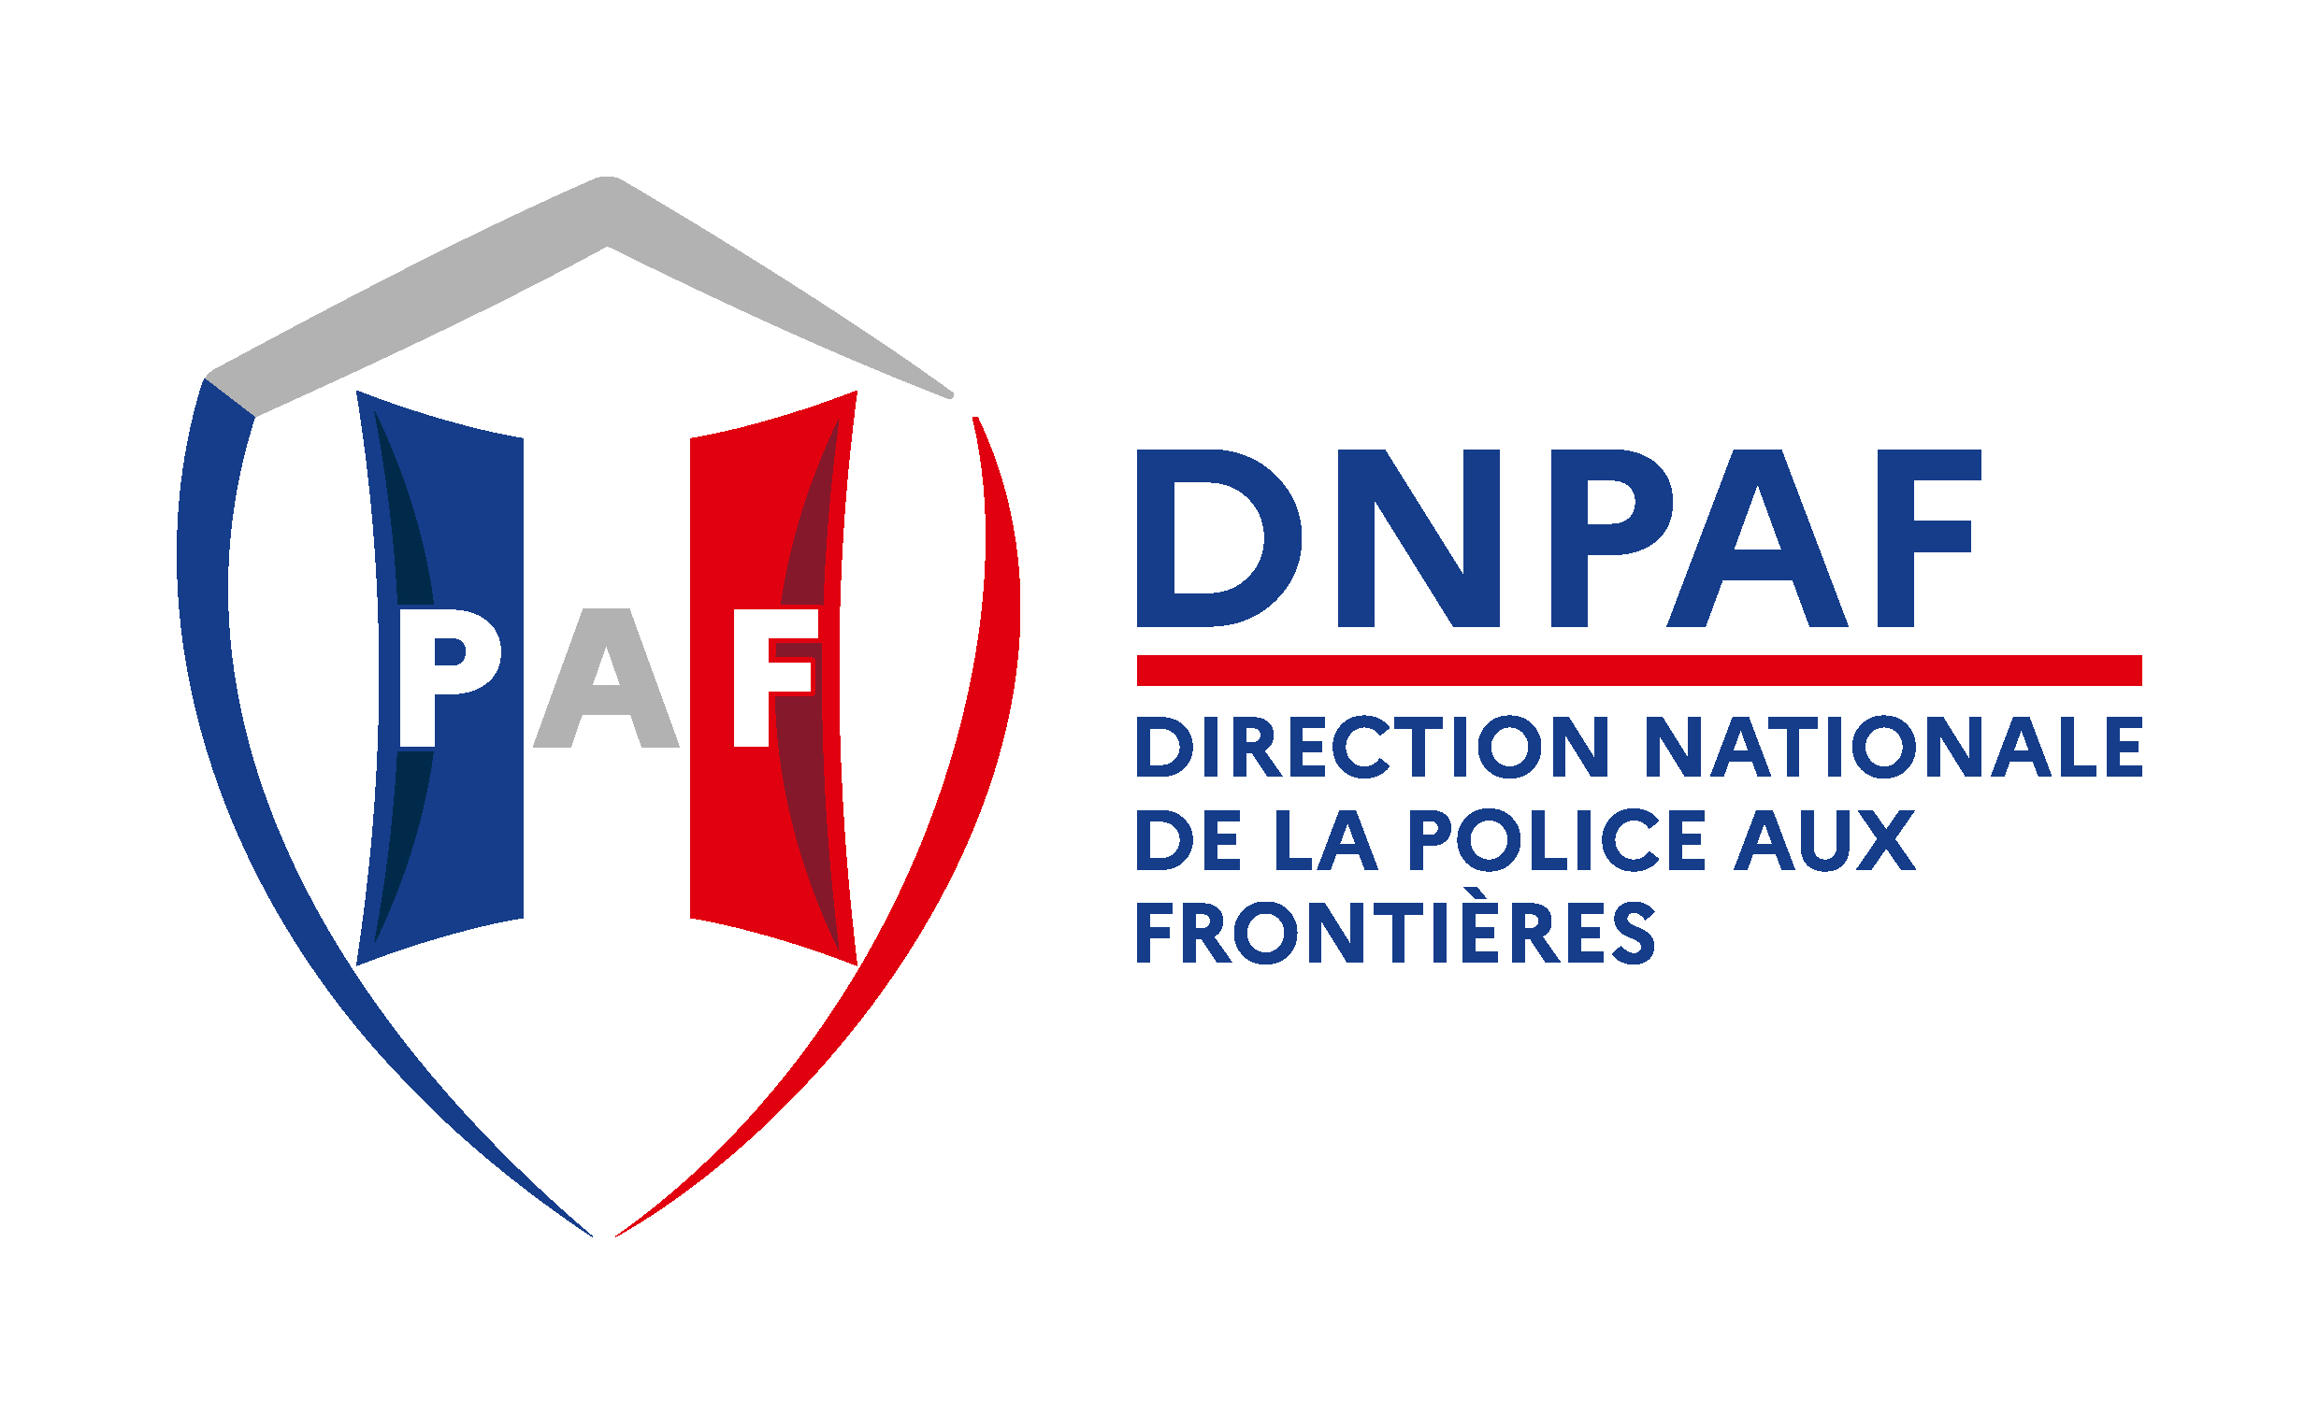
MARDI 09 DECEMBRE 2025 – 09h30 à 10h45 – numéro 893

DNPAF – ORLY AÉROPORT

TROUBLES À L’ORDRE PUBLIC – ATTEINTES À L’AUTORITÉ
Service saisi : BSF  Paf Orly | Ce jour, deux effectifs BSF de la DPAF Orly ont assisté une équipe de la BAPSA lors d’une maraude menée au terminal 1-2-3-4 de l’aéroport. L’opération s ‘est déroulée entre 9 h30 et 10 h 45.  Au cours de cette mission, 2 personnes sans domicile fixe (SDF) ont été contrôlées.  Deux identités ont été relevées :  1- Jean Raland NICOLAS né le 11/09/1976 à Haiti.  2- Edouard LEGUILCHER, 61 ans né en FRANCE  Aucune personne n’a été prise en charge pour le conduire au sein de leur centre d’accueil de nuit à PARIS.  Aucun incident ni trouble à l’ordre public n’était constaté.
  Aéroport d’Orly 94 396 - 09 décembre 2025 – Opération maraude -
Date des faits :
Le 09 décembre 2025
Lieu d’infraction : Orly 1- 2-3-4
Aéroport d’Orly


